Бердянський державний педагогічний університет
(повне найменування закладу вищої освіти )

П Р О Т О К О Л № ____ від „___„ _______ 202 року

засідання екзаменаційної комісії №___
З розгляду дипломної роботи здобувача (ки)
___________________________________________________________________
^{(прізвище, ім’я)}

На тему _____________________________________________________________

ПРИСУТНІ :

Голова: ____________________________________________________________
(науковий ступінь, вчене звання, посада, прізвище, ім’я)
Члени ЕК:
______________________________________________________________________
______________________________________________________________________

ДИПЛОМНУ РОБОТУ ВИКОНАНО:

Під керівництвом _______________________________________________________________
(посада, науковий ступінь, вчене звання, прізвище, ім’я)
ДО ЕКЗАМЕНАЦІЙНОЇ КОМІСІЇ ПОДАНО ТАКІ МАТЕРІАЛИ :
1. Подання голові ЕК щодо захисту дипломної роботи, у якому містяться довідка про успішність, висновок керівника, висновок _____________________________________________
2. Пояснювальна записка дипломної роботи на ___ сторінках
3. Креслення, презентації на ___________аркушах
4. Рецензія ____________________________________________________________
(науковий ступінь, вчене звання, посада, прізвище, ім’я, по батькові)
5. Навчальна карта здобувача
6. Резюме до роботи _________________________
^{(вказати мову)}

Після повідомлення (протягом 15 хв.) про виконану роботу студенту (ці) задані такі запитання:
1. _____________________________________________________________________
(прізвище й ініціали особи, що поставила запитання, зміст запитання)

УХВАЛИЛИ:

1. Визнати, що здобувач (ка) _____________________________________________________
^{(прізвище та ініціали)}
виконав (ла) і захистив (ла) дипломну роботу з оцінкою за шкалами:
внутрішньо університетською: ____ балів ЄКТС: _____

2. Присвоїти ______________________________________________________________________
^{(прізвище, ім’я)}
кваліфікацію _____________________________________________________________________
за спеціальністю _________________________________________________________
^{(шифр, назва)}
освітньо-професійна програма ____________________________________
3. Видати диплом ____________________ встановленого зразка/ з відзнакою
4. Відзначити, що _____________________________________________________________________

Голова ЕК ________________________
^{(прізвище та ініціали)}
Члени ЕК
________________________
^{(прізвище та ініціали)}
__________________________

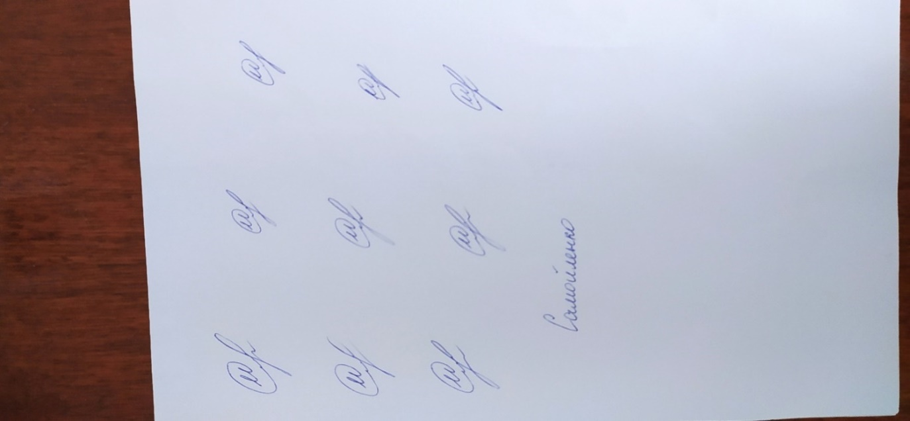
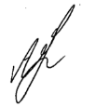
Секретар __________________________
^{(прізвище та ініціали)}

Бердянський державний педагогічний університет
(повне найменування закладу вищої освіти )

П Р О Т О К О Л № ____ від „___„ _______ 202 року

засідання екзаменаційної комісії №___
З розгляду дипломної роботи здобувача (ки)
___________________________________________________________________
^{(прізвище, ім’я)}

На тему _____________________________________________________________

ПРИСУТНІ :

Голова: ____________________________________________________________
(науковий ступінь, вчене звання, посада, прізвище, ім’я)
Члени ЕК:
______________________________________________________________________
______________________________________________________________________

ДИПЛОМНУ РОБОТУ ВИКОНАНО:

Під керівництвом _______________________________________________________________
(посада, науковий ступінь, вчене звання, прізвище, ім’я)
ДО ЕКЗАМЕНАЦІЙНОЇ КОМІСІЇ ПОДАНО ТАКІ МАТЕРІАЛИ :
1. Подання голові ЕК щодо захисту дипломної роботи, у якому містяться довідка про успішність, висновок керівника, висновок _____________________________________________
2. Пояснювальна записка дипломної роботи на ___ сторінках
3. Креслення, презентації на ___________аркушах
4. Рецензія ____________________________________________________________
(науковий ступінь, вчене звання, посада, прізвище, ім’я, по батькові)
5. Навчальна карта здобувача
6. Резюме до роботи _________________________
^{(вказати мову)}

Після повідомлення (протягом 15 хв.) про виконану роботу студенту (ці) задані такі запитання:
1. _____________________________________________________________________
(прізвище й ініціали особи, що поставила запитання, зміст запитання)

УХВАЛИЛИ:

1. Визнати, що здобувач (ка) _____________________________________________________
^{(прізвище та ініціали)}
виконав (ла) і захистив (ла) дипломну роботу з оцінкою за шкалами:
внутрішньо університетською: ____ балів ЄКТС: _____

2. Присвоїти ______________________________________________________________________
^{(прізвище, ім’я)}
кваліфікацію _____________________________________________________________________
за спеціальністю _________________________________________________________
^{(шифр, назва)}
освітньо-професійна програма ____________________________________
3. Видати диплом ____________________ встановленого зразка/ з відзнакою
4. Відзначити, що _____________________________________________________________________

Голова ЕК ________________________
^{(прізвище та ініціали)}
Члени ЕК
________________________
^{(прізвище та ініціали)}
__________________________

Секретар __________________________
^{(прізвище та ініціали)}

